Deal Radar
Amazon 割引商品の収集・分析・Slack 通知ツール
使い方ガイド
機能ごとの使い方・設定方法・運用手順
項目 | 内容
対象 | ツールの利用者・運用担当者
取得方法 | Amazon 公式 Product Advertising API（PA-API 5.0）
設定・データの保存先 | Google スプレッドシート
通知先 | Slack
定期実行 | GitHub Actions（サーバー不要）
版 | 1.0（2026年10月）

目次
はじめに：このツールでできること
全体の流れ
1. Amazon の商品情報取得機能
1-1. 指定カテゴリーから商品情報を取得する
1-2. 取得する情報
1-3. 利用規約・API 利用条件への対応
1-4. 定期的に商品情報を更新する仕組み
2. 割引率の計算・抽出機能
2-1. 割引率の計算方法
2-2. 条件に応じた抽出・並べ替え
2-3. 条件に合う商品を一覧で確認する
3. Slack への自動通知機能
3-1. 通知の内容
3-2. 定期実行・条件に応じた通知
3-3. 同じ商品が何度も通知されることを防ぐ仕組み
3-4. LINE への通知について
4. 運用・設定機能
4-1. 対象カテゴリーや抽出条件を変更する
4-2. 定期実行の設定
4-3. エラー発生時のログ確認
4-4. 管理画面について
付録A 初期設定の手順
手順1 スプレッドシートを準備する
手順2 Slack と接続する
手順3 定期実行を設定する（GitHub Actions）
手順4 本番の PA-API に切り替える
付録B コマンド一覧
付録C よくある質問

※ 目次が表示されない場合は、Word で目次を右クリックし「フィールド更新」を選んでください。

はじめに：このツールでできること
Deal Radar は、Amazon の指定したカテゴリーから商品情報を定期的に取得し、割引率を計算して、条件に合う商品だけを Slack へ通知するツールです。同じ商品が何度も通知されることはありません。
設定の変更や結果の確認は、普段お使いの Google スプレッドシートで行います。専用の管理画面にログインする必要はありません。

全体の流れ
順番 | 処理 | 内容 | 本書の章
1 | 商品情報を取得 | Amazon 公式の PA-API で、指定カテゴリーの商品を取得 | 1章
2 | 割引率を計算 | 販売価格と参考価格から割引率を計算 | 2章
3 | 条件で抽出 | 割引率・価格帯で絞り込み、割引率の高い順に並べる | 2章
4 | 重複を除外 | 過去に通知した商品を除く | 3章
5 | Slack へ通知 | 商品名・価格・割引率・商品ページの URL を通知 | 3章
6 | 記録 | 抽出結果・通知履歴・実行ログをスプレッドシートに保存 | 4章

この流れが、設定した間隔（例：1時間ごと）で自動的に繰り返されます。
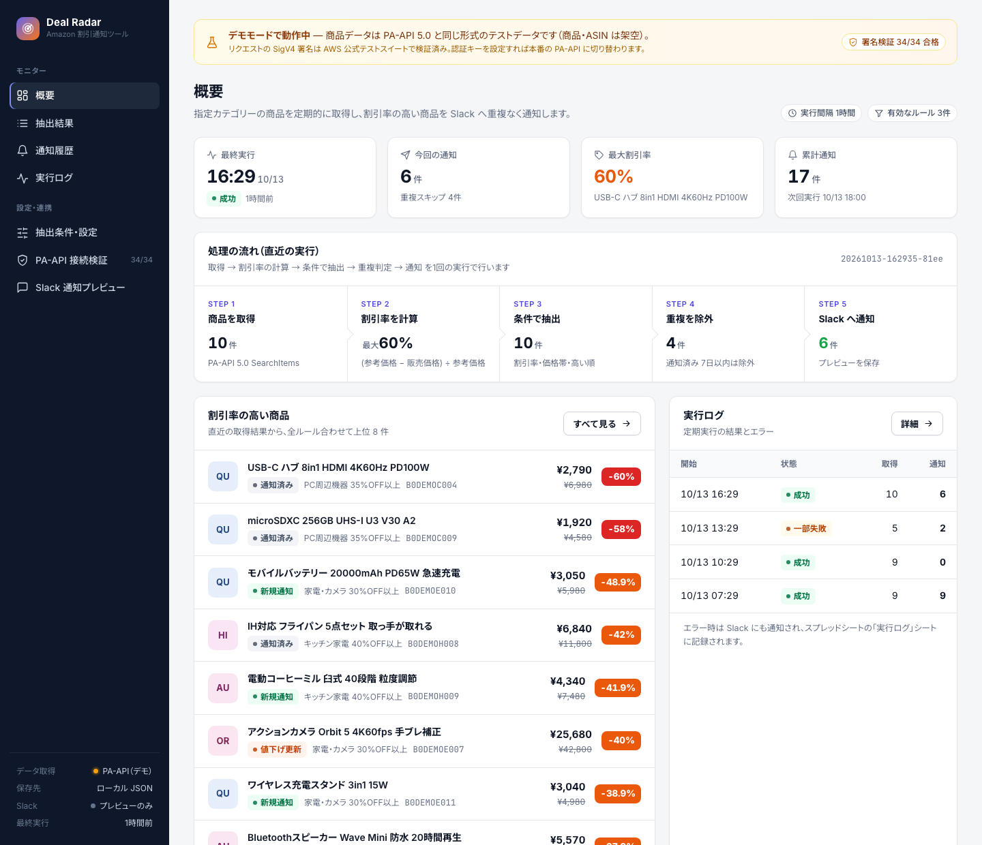
図1 ダッシュボード「概要」画面（処理の流れと直近の結果）
デモモードについて
PA-API を利用するには、Amazon アソシエイトの承認と売上実績が必要です。そのため本ツールは、認証キーが未設定の間は「デモモード」で動作します。
デモモードでは、PA-API 5.0 と同じ形式のテストデータ（架空の商品）を使います。取得以降の計算・抽出・通知・記録は本番とまったく同じ処理です。
認証キーを設定すると、プログラムを変更せずに本番の PA-API に切り替わります（付録A の手順4）。

1. Amazon の商品情報取得機能

1-1. 指定カテゴリーから商品情報を取得する
取得するカテゴリーは、スプレッドシートの「抽出ルール」シートで指定します。1行が1つの条件（ルール）です。
列 | 入力する内容 | 例
カテゴリー（SearchIndex） | Amazon の大分類。プルダウンから選びます | Electronics（家電・カメラ）
カテゴリーID（BrowseNodeId） | より細かいカテゴリーの番号 | 3210981（家電&カメラ）
キーワード（任意） | 商品名で絞り込みたいときに入力 | イヤホン

ポイント
PA-API の仕様上、「カテゴリーID」か「キーワード」のどちらかは必ず入力してください。両方空のルールは実行されず、実行ログにエラーとして記録されます。
カテゴリーID は、Amazon のカテゴリーページの URL に含まれる「node=」の後ろの数字で確認できます。

1-2. 取得する情報
1商品ごとに次の情報を取得します。
情報 | 内容 | PA-API での項目名
商品名 | 商品のタイトル | ItemInfo.Title
ブランド | メーカー・ブランド名 | ItemInfo.ByLineInfo
商品URL | 商品ページへのリンク（アソシエイトタグ付き） | DetailPageURL
価格（販売価格） | 現在の販売価格 | Offers.Listings.Price
参考価格 | 割引前の価格（メーカー希望小売価格など） | Offers.Listings.SavingBasis
割引額・割引率 | Amazon が表示している割引 | Offers.Listings.Price.Savings
ASIN | Amazon の商品番号 | ASIN

1-3. 利用規約・API 利用条件への対応
- 公式 API のみを使用：Amazon が提供する PA-API 5.0 で取得します。Amazon の規約で禁止されているスクレイピング（Web ページの自動読み取り）は行いません。
- 呼び出し回数の制限を順守：PA-API の上限（1秒に1回）を超えないよう、間隔を空けて呼び出します。
- 混雑時は自動で再試行：「リクエストが多すぎる」という応答があった場合は、1秒・2秒・4秒と間隔を延ばして最大3回まで再試行します。
- 必要な分だけ取得：割引率の下限を API 側でも指定し、条件に合わない商品をはじめから取得しないようにしています。
- 価格の取得時刻を明記：Slack の通知には「価格は取得時点のもの」と取得時刻を表示します。
- 認証の正しさを検証済み：PA-API の認証方式（AWS Signature Version 4）の処理を、AWS が公開している公式テストデータ 34件で検証し、すべて合格しています。
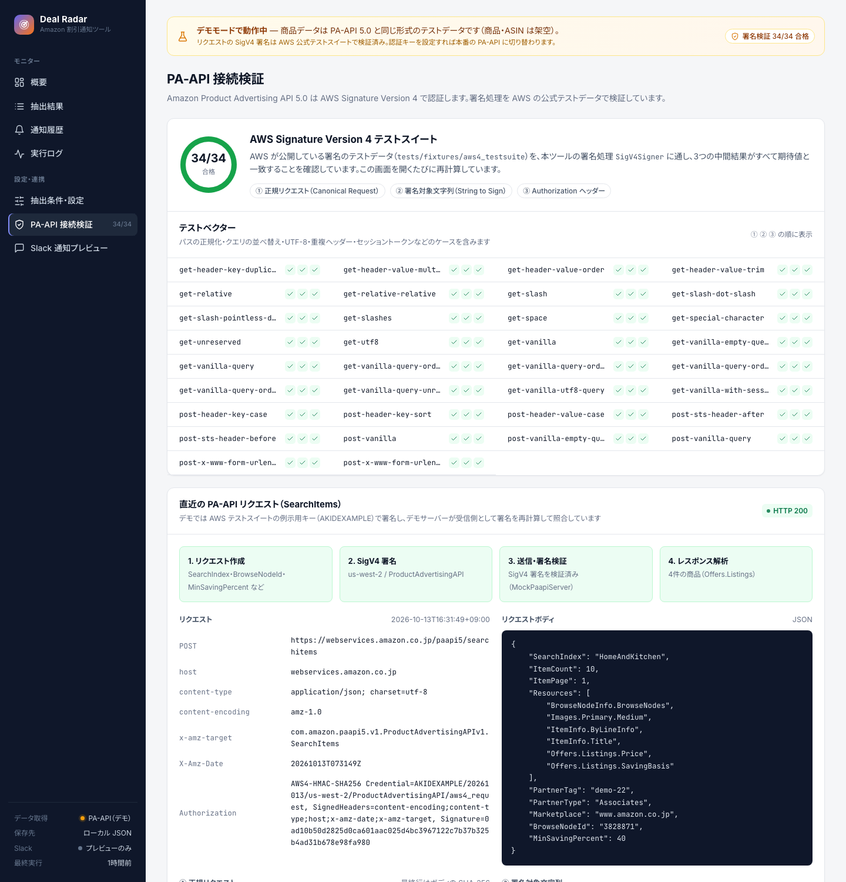
図2 ダッシュボード「PA-API 接続検証」画面

1-4. 定期的に商品情報を更新する仕組み
GitHub Actions（GitHub の自動実行機能）が毎時17分にツールを起動します（毎時0分は GitHub 全体が混み合い、遅れたり間引かれたりしやすいため）。起動のたびに「基本設定」シートの「実行間隔（時間）」を確認し、前回の実行から設定した時間が経っていれば処理を行います。
実行間隔の設定 | 実際の動き
1 | 毎時、商品情報を更新
3 | 3時間ごとに更新（その間の起動は何もせず終了）
24 | 1日1回更新

実行間隔の変更はスプレッドシートの数字を書き換えるだけで、プログラムの変更は必要ありません。設定方法は 4-2 を参照してください。

2. 割引率の計算・抽出機能

2-1. 割引率の計算方法
割引率は、販売価格と参考価格から次の式で計算します。
割引率 ＝ （参考価格 − 販売価格） ÷ 参考価格 × 100
例 | 参考価格 | 販売価格 | 割引額 | 割引率
ワイヤレスイヤホン | ¥12,800 | ¥7,980 | ¥4,820 | 37.6%
USB-C ハブ | ¥6,980 | ¥2,790 | ¥4,190 | 60.0%

- 小数第1位で切り捨て：37.65…% は 37.6% とします。四捨五入で実際より大きな割引に見せないためです。
- 参考価格がない場合：Amazon が割引額だけを返した場合は、「販売価格＋割引額」を参考価格として計算します。
- 対象外になる商品：価格が取得できない（在庫切れなど）、参考価格がない、販売価格が参考価格以上の商品は、割引商品として扱いません。

2-2. 条件に応じた抽出・並べ替え
「抽出ルール」シートの条件で商品を絞り込みます。
列 | 意味 | 例
最低割引率（%） | この割引率以上の商品だけを抽出 | 30 → 30%以上
最低価格（円） | この価格以上の商品だけを抽出（空欄なら制限なし） | 3000
最高価格（円） | この価格以下の商品だけを抽出（空欄なら制限なし） | 30000
最大通知件数 | 1回の通知に載せる件数の上限（1〜20） | 5

並び順：抽出した商品は「割引率の高い順」に並べます。割引率が同じ場合は、割引額の大きい商品を上にします。

2-3. 条件に合う商品を一覧で確認する
抽出結果は、実行のたびにスプレッドシートの「抽出結果」シートに書き込まれます（前回分は上書き）。割引率の列は、高いほど濃いオレンジ色で表示されます。
列 | 内容
取得日時 | 商品情報を取得した日時
ルールID・ルール名 | どの条件で抽出された商品か
順位 | ルール内での割引率の順位
判定 | 通知したかどうか（下表）
ASIN・商品名・ブランド | 商品の情報
販売価格・参考価格・割引額・割引率 | 価格と割引の情報
商品URL | 商品ページへのリンク

「判定」列の見方
判定 | 意味 | Slack 通知
新規通知 | 初めて条件に合った商品 | する
値下げ更新 | 前回の通知より割引率が深くなった商品 | する
再通知 | 前回の通知から一定日数（既定7日）が過ぎた商品 | する
再送 | 前回の通知が失敗していた商品 | する
通知済み | 最近通知したばかりの商品 | しない
件数上限 | 1回の通知件数を超えた分 | しない（次回以降に通知）

同じ一覧は、ダッシュボードの「抽出結果」画面でも確認できます。ルールごとの絞り込みもできます。
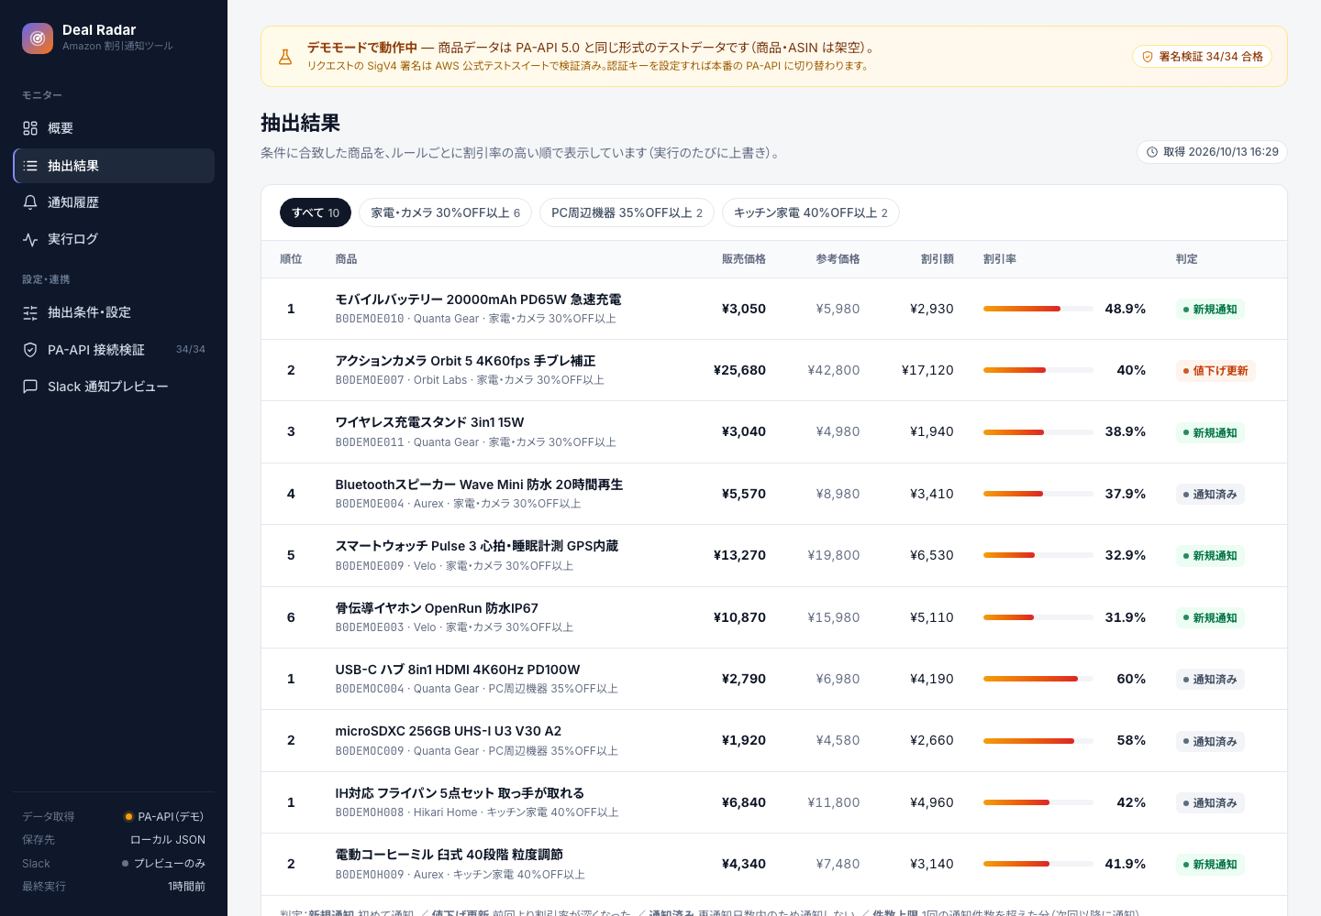
図3 ダッシュボード「抽出結果」画面

3. Slack への自動通知機能

3-1. 通知の内容
抽出した商品を、ルールごとに1つのメッセージにまとめて Slack に通知します。各商品には次の情報が含まれます。
- 商品名（クリックすると商品ページが開きます）
- 販売価格と、取り消し線付きの参考価格、割引額
- 割引率（例：-37.6%）
- 判定（新着／値下げ更新〈前回の割引率〉／再通知）
- メッセージの先頭に条件と最大割引率、末尾に価格の取得時刻
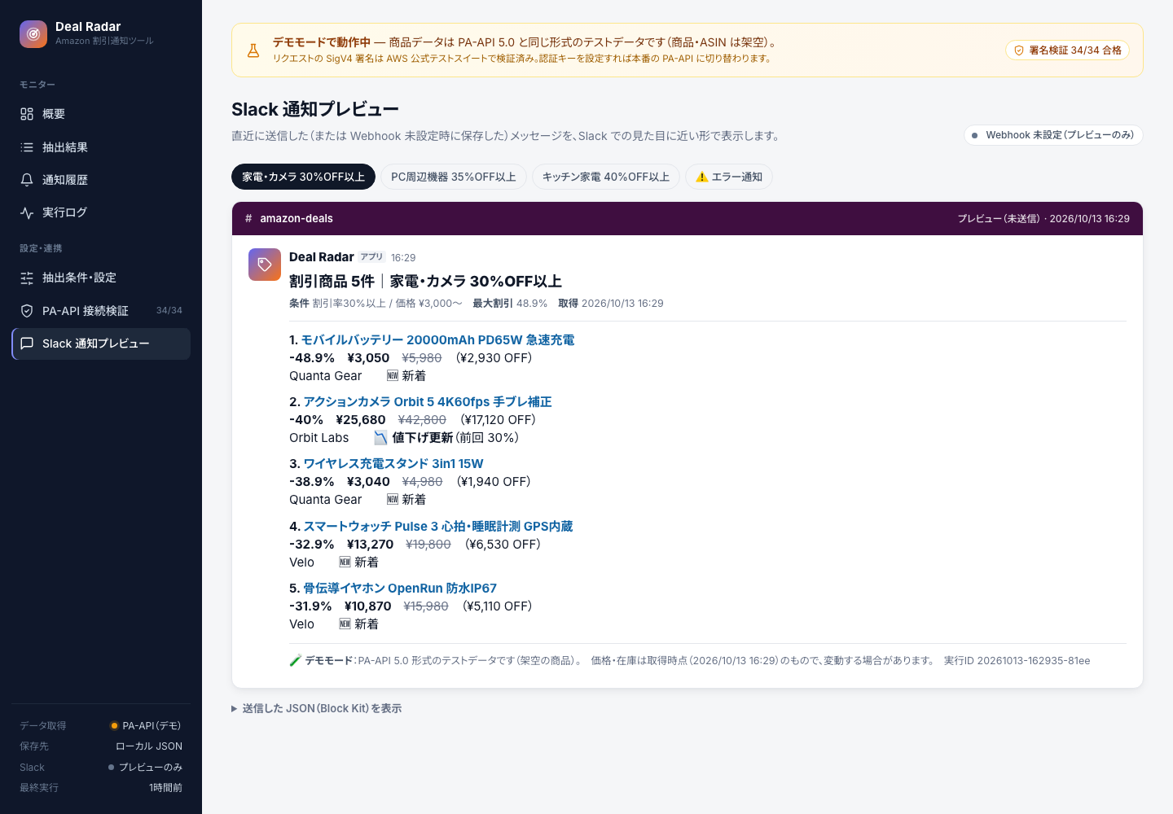
図4 Slack 通知の表示例（ダッシュボード「Slack 通知プレビュー」画面）

3-2. 定期実行・条件に応じた通知
- 定期実行（1-4）のたびに、有効なルールごとに通知を判断します。
- 条件に合う新しい商品がないルールは、通知を送りません。「何もない」という通知でチャンネルが埋まることはありません。
- ルールを複数作れば、カテゴリーや条件ごとに別々の通知を受け取れます（例：家電は30%以上、PC周辺機器は35%以上かつ3万円以下）。

3-3. 同じ商品が何度も通知されることを防ぐ仕組み
通知した商品は「通知履歴」シートに記録し、次回以降はこの履歴と照合します。履歴は「ルール × 商品」ごとに1行で管理します。
状況 | 判定 | 通知
一度も通知したことがない | 新規通知 | する
再通知日数（既定7日）以内 | 通知済み | しない
再通知日数以内だが、割引率が前回より10ポイント以上深い | 値下げ更新 | する
再通知日数を過ぎた | 再通知 | する
前回の送信が失敗していた | 再送 | する

通知漏れも二重通知も起きない理由
送信の直前に「送信中」として記録し、送信できたら「送信済み」に更新します。
Slack の障害などで送れなかった場合は「送信失敗」のまま残り、次回の実行で自動的に再送されます。
「再通知までの日数」と「値下げ再通知のしきい値」は、「基本設定」シートで変更できます（4-2）。

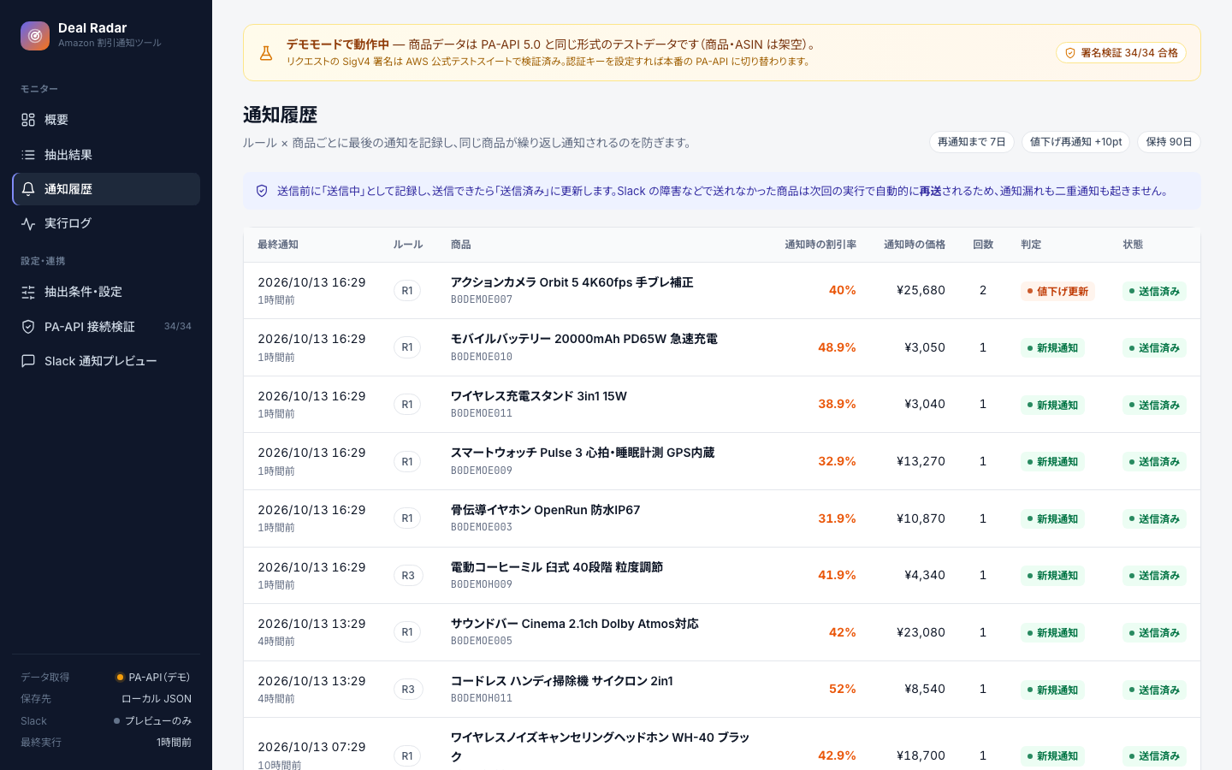
図5 ダッシュボード「通知履歴」画面

3-4. LINE への通知について
本バージョンは Slack への通知に対応しています。LINE への通知は、LINE Messaging API を使って追加できます。LINE は無料プランで月200通まで送れるため、通知の回数に応じて料金プランを選んでください。

4. 運用・設定機能

4-1. 対象カテゴリーや抽出条件を変更する
「抽出ルール」シートを編集します。次回の実行から反映されます。
- Google スプレッドシートを開き、「抽出ルール」タブを選びます。
- 条件を変えたい行のセルを書き換えます。新しい条件を追加する場合は、最後の行の下に1行追加します。
- 「有効」のチェックボックスにチェックが入っている行だけが実行されます。一時的に止めたい場合はチェックを外します。
列 | 入力方法
有効 | チェックボックス（オン＝実行する）
ルールID | ほかの行と重ならない記号（R1、R2 など）。通知履歴との照合に使うため、一度決めたら変えないでください
ルール名 | Slack 通知の見出しに表示される名前
カテゴリー／カテゴリーID／キーワード | 1-1 を参照
最低割引率／最低価格／最高価格／最大通知件数 | 2-2 を参照
メモ | 自由記入（処理には使いません）

入力時の注意
カテゴリーはプルダウンから選んでください。最低割引率は 0〜99、最大通知件数は 1〜20 の範囲で入力します。範囲外の値は入力できないようになっています。
設定に不備があるルールは実行されず、「実行ログ」シートに理由が記録されます（例：「キーワードかカテゴリーIDのどちらかを指定してください」）。

4-2. 定期実行の設定
「基本設定」シートの「値」列（黄色のセル）を書き換えます。
項目 | 既定値 | 内容
実行間隔（時間） | 1 | 前回の実行からこの時間が経過していれば実行します
再通知までの日数 | 7 | 同じ商品は、この日数が経つまで再通知しません
値下げ再通知のしきい値（pt） | 10 | 割引率が前回よりこのポイント以上深くなったら、日数内でも再通知します（0 にすると値下げ再通知なし）
1ルールあたりの取得ページ数 | 2 | 1ページ10件。増やすと多くの商品を調べられますが、API の呼び出し回数が増えます（最大10）
通知履歴の保持日数 | 90 | これより古い通知履歴は自動で削除します

今すぐ実行したいとき
- GitHub のリポジトリを開き、「Actions」タブを選びます。
- 左の一覧から「Deal Radar（定期実行）」を選びます。
- 「Run workflow」ボタンを押します（実行間隔に関係なく、すぐに実行されます）。

4-3. エラー発生時のログ確認
エラーは次の4か所で確認できます。
確認場所 | 内容
Slack のエラー通知 | エラーが起きると、実行ID・発生日時・内容が Slack に届きます
「実行ログ」シート | 実行ごとの状態・件数・所要時間・エラー内容が1行ずつ記録されます
ダッシュボード「実行ログ」画面 | 同じ内容を一覧で確認できます。エラーは赤字で表示されます
ログファイル | より詳しい記録。GitHub Actions の実行結果画面からダウンロードできます（14日間保存）

「状態」列の見方
状態 | 意味
成功 | すべてのルールが正常に処理されました
一部失敗 | 一部のルールでエラーが起きました。ほかのルールは通常どおり処理・通知されています
失敗 | すべてのルールでエラーが起きたか、スプレッドシートに接続できませんでした

よくあるエラーと対処
メッセージに含まれる語句 | 原因 | 対処
TooManyRequests | PA-API の呼び出し回数の上限に達した | 自動で再試行します。続く場合は「取得ページ数」を減らすか、実行間隔を延ばします
InternalFailure | Amazon 側の一時的な障害 | 多くは次回の実行で解消します
InvalidSignature／認証エラー | PA-API の認証キーが誤っている | キーを確認して設定し直します
設定に不備があります | 抽出ルールの入力に誤りがある | メッセージに従って「抽出ルール」シートを修正します
Slack への送信に失敗 | Webhook の URL が無効、または Slack の障害 | URL を確認します。送れなかった商品は次回に自動で再送されます

図6 ダッシュボード「概要」画面の実行ログ（右下）

4-4. 管理画面について
現時点では、専用の管理画面は不要と判断しました。理由は次のとおりです。
- 設定はスプレッドシートで完結：プルダウン・チェックボックス・入力チェックを設定してあるため、誤入力を防ぎながら変更できます。
- ログイン管理が不要：編集できる人は、Google スプレッドシートの共有設定で管理できます。
- 費用を抑えられる：管理画面のためのサーバーやデータベースが不要で、運用費は月0円です。
代わりに、結果を見やすく確認できる閲覧専用のダッシュボードを用意しています（図1〜6）。将来、利用者が増えて権限を細かく分けたくなった場合などには、管理画面を追加できる構成にしています。

付録A 初期設定の手順
初回だけ必要な設定です。手順1〜3でスプレッドシートと Slack を使った運用ができます。

手順1 スプレッドシートを準備する
- Google Cloud（console.cloud.google.com）でプロジェクトを作り、「Google Sheets API」を有効にします。
- 「サービスアカウント」を作成し、鍵（JSON ファイル）をダウンロードします。
- Google スプレッドシートを新規作成し、右上の「共有」から、サービスアカウントのメールアドレス（…@….iam.gserviceaccount.com）を「編集者」として追加します。
- スプレッドシートの URL の「/d/」と「/edit」の間の文字列（スプレッドシートID）を控えます。
- 設定ファイル（.env）に次の値を入れ、初期設定コマンドを実行します。5つのシートが作られ、見出し・書式・入力規則が設定されます。
STORAGE=sheets
SPREADSHEET_ID=（控えたスプレッドシートID）
GOOGLE_APPLICATION_CREDENTIALS=credentials/service-account.json

# 初期設定（シートの作成・書式設定）
docker compose run --rm app php bin/setup-sheet.php

手順2 Slack と接続する
- Slack にログインした状態で api.slack.com/apps を開き、「Create New App」→「Blank app」を選びます。
- アプリ名（例：Deal Radar）と、通知したいワークスペースを選んで作成します。
- 左メニューの「Incoming Webhooks」を開き、右上のスイッチをオンにします。
- 画面下の「Add New Webhook to Workspace」を押し、通知先のチャンネル（例：#amazon-deals）を選んで「許可する」を押します。
- 表示された Webhook URL（https://hooks.slack.com/services/… で始まる）をコピーし、.env に設定します。
SLACK_WEBHOOK_URL=https://hooks.slack.com/services/XXXX/XXXX/XXXX
# エラー通知を別チャンネルにしたい場合（任意）
SLACK_ERROR_WEBHOOK_URL=

# 通知テスト（デモデータで実行）
docker compose run --rm app php bin/reset-demo.php
docker compose run --rm app php bin/run.php --force

Webhook URL の取り扱い
Webhook URL を知っている人は誰でもそのチャンネルに投稿できます。メールやチャットに貼り付けたり、GitHub に公開したりしないでください。.env ファイルは Git の管理対象外にしてあります。
漏れてしまった場合は、Slack のアプリ設定画面で Webhook を削除し、作り直してください。

手順3 定期実行を設定する（GitHub Actions）
- プログラム一式を GitHub のリポジトリ（非公開を推奨）に登録します。
- リポジトリの「Settings」→「Secrets and variables」→「Actions」で、次の値を登録します。
名前 | 内容
SPREADSHEET_ID | スプレッドシートID
GOOGLE_SERVICE_ACCOUNT_JSON | サービスアカウントの鍵（JSON ファイルの中身をそのまま）
SLACK_WEBHOOK_URL | Slack の Webhook URL
SLACK_ERROR_WEBHOOK_URL | （任意）エラー通知用の Webhook URL

- 「Actions」タブで「Run workflow」を押し、Slack に通知が届くことを確認します。以降は毎時17分ごろに自動で起動します。

手順4 本番の PA-API に切り替える
Amazon アソシエイトの承認と売上実績を満たしたうえで、アソシエイト管理画面（ツール → Product Advertising API）で認証キーを発行し、次の値を設定します。GitHub Actions では Secrets（キー）と Variables（DATA_SOURCE）に登録します。
DATA_SOURCE=paapi
PAAPI_ACCESS_KEY=（アクセスキー）
PAAPI_SECRET_KEY=（シークレットキー）
PAAPI_PARTNER_TAG=（トラッキングID 例: xxxxx-22）

補足
Amazon Business のアカウントと、PA-API に必要な Amazon アソシエイトのアカウントは別のものです。
Amazon は PA-API の後継として Creators API への移行を進めています。仕様が変わった場合も、取得部分の修正だけで対応できる構成にしています。

付録B コマンド一覧
いずれも、プログラムのフォルダで「docker compose run --rm app」を先頭に付けて実行します。
コマンド | 内容
php bin/run.php | 実行間隔に従って実行（定期実行で使用）
php bin/run.php --force | 実行間隔に関係なく今すぐ実行
php bin/run.php --dry-run | 取得・抽出だけを行い、保存・通知はしない（条件の確認用）
php bin/run.php --rule=R1 | 指定したルールだけを実行
php bin/setup-sheet.php | スプレッドシートの初期設定（何度実行しても既存データは消えません）
php bin/verify-sigv4.php | PA-API の認証処理を AWS 公式テストデータで検証
php bin/seed-demo.php | デモ用の実行履歴を作成
php bin/reset-demo.php | デモデータを消去
docker compose up -d web | ダッシュボードを起動（http://localhost:8094）

付録C よくある質問

Q. 通知が届きません
- 「実行ログ」シートで、直近の実行の状態とメッセージを確認してください。
- 状態が「成功」で通知件数が0件なら、条件に合う新しい商品がなかったということです。最低割引率を下げる、取得ページ数を増やすなどで調整できます。
- 「抽出結果」シートの判定がすべて「通知済み」なら、重複防止が働いています（3-3）。

Q. 同じ商品をもう一度通知してほしい
- 「通知履歴」シートから、その商品の行を削除してください。次回の実行で「新規通知」として通知されます。

Q. 条件を変えたのに反映されません
- 変更は次回の実行から反映されます。すぐに確認したい場合は、4-2 の手順で手動実行してください。

Q. 運用費はかかりますか
- GitHub Actions（非公開リポジトリは月2,000分まで無料）、Google スプレッドシート、Slack Incoming Webhook、PA-API はいずれも無料の範囲で運用できます。

